ss



|  |
| --- |
| 2048 |

Illustration

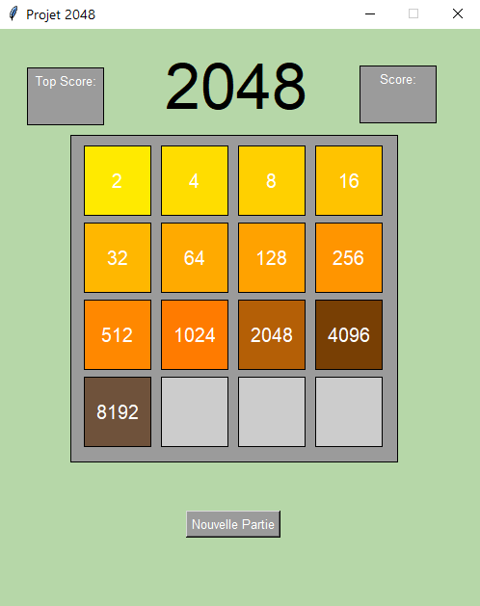

Jaccard Liam

liamjaccrad@cpnv.ch



si-c1b

03.02.23

Table des matières

1 Introduction 3

1.1 Cadre, description et motivation 3

1.2 Organisation 3

1.3 Objectifs 3

1.4 Planification initiale 3

2 Analyse 3

2.1 Use cases et scénarios 3

2.1.1 (Use case 1) 3

2.1.2 (Use case 2) 3

2.1.3 (Use case …) 3

2.2 Modèle Conceptuel de Données 3

2.3 Stratégie de test 3

2.4 Budget 3

3 Implémentation 3

3.1 Vue d’ensemble 3

3.2 Choix techniques 3

3.3 Modèle Logique de données 3

3.4 Points techniques spécifiques 3

3.4.1 Point 1 3

3.4.2 Point 2 3

3.4.3 Point … 3

3.5 Livraisons 3

4 Tests 3

4.1 Tests effectués 3

4.2 Erreurs restantes 3

5 Conclusions 3

6 Annexes 3

6.1 Sources – Bibliographie 3

6.2 Journal de bord du projet 3

# Introduction

## Cadre, description et motivation

Le 2048 est t’un jeu ou on peut faire bouger les cubes de différents nombres et couleurs en les additionnant dans le but est d’arriver à 2048.

## Objectifs

C’est du créer un jeu fluide et agréable à jouer pour toutes personnes, de bien réussir le jeu avec tout c’est mouvement.

## Planification initiale

Tous les sprints et les versions du projet sont sur GitHub et Icescrum

# Analyse

## Maquettes

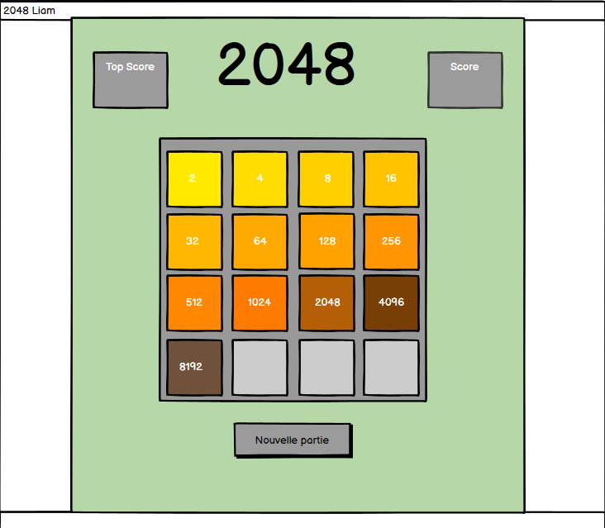.

## Stories / tests d’acceptation

## Tous les sprints et stories sont sur Icesrcum lien : [iceScrum - MA20_23_2048_JaccardLiam (cpnv.ch)](https://icescrum.cpnv.ch/p/MA2048LIAM/#/planning/3087)

## Stratégie de test

Afficher les blocs avec les différents nombres.

Faire la fonction pour que les cubes se tassent entre eux.

Réussir à faire bouger les blocs entre eux.

Réussir à créer le bouton new game

# Implémentation

Avec la touche A on peut bouger à gauche (move _left)

Avec la touche W on peut bouger en haut (move _up)

Avec la touche D on peut bouger à droite (move _right)

Avec la touche S on peut bouger en bas (move _down)

## Vue d’ensemble

## Points techniques spécifiques

L’affichage : ça permet d’avoir l’esthétique du jeu avec les nombres, score, tableau, titre

La fonction tasse4 : permets de faire rentrer en collisions les blocs entre eux faire s’additionner

# Tests

## Tests effectués

## [iceScrum - MA20_23_2048_JaccardLiam (cpnv.ch)](https://icescrum.cpnv.ch/p/MA2048LIAM/" \l "/planning/3087)

## Erreurs restantes

La fonction new Game pour que les chiffres apparaissent au hasard soit 2 ou 4

# Conclusions

L’objectif atteint est de pouvoir jouer sans avoir du bug/ non atteint le score

J’ai appris encore plus le python/ Pas trop compris certaines fonctions en python

Le python

Crée le jeu avec différente couleur

# Annexes

## Sources – Bibliographie

Aide : Carlos, Kushtrim, Amine, Oliwier

## Journal de bord du projet

|  |  |
| --- | --- |
| **Date** | **Evénement** |
|  |  |

## Journal de travail du projet

|  |  |  |
| --- | --- | --- |
| **Date** | **Durée (h)** | **Travail effectué** |
| 03.02.23 | 0.75h | Création d’un projet sur Icescrum  Création des différents storys |
| 03.02.23 | 1.5h | Création de l’affichage de l’application tkinter avec une couleur de fond, titre, fond du jeu, etc. |
| 08.02.23 | 1.5h | Exercice de débug et fin de l’affichage |
| 10.02.23 | 1.5h | Création de la fonction display  Fin du sprint 1  Envoie fichier a Chavey |
| 22.02.23 | 1.5h | Fonction tass4 |
| 24.02.23 | 1.5h | Mouvement des chiffres |
| 1.03.23 | 0.5h | Mouvement des chiffres |
| 3.03.23 | 1.5h | debugage |
| 8.03.23 | 1.5h | Doc word, icescrum |
| 10.03.23 | 1.5h | Fin du sprint 2  Envoie du 2048.02 à monsieur Chavey |
| 15.03.23 | 1h | Spawn 2 et 4 |
| 17.03.23 | 1.5h | Spawn 2 et 4 |
| 22.03.23 | 0.5h | documentation |
| 24.03.23 | 3h | Le score  Documentation  Envoie fichier à monsieur Chavey |